Diagnosticarea si tratarea bolilor Nosema

Nosema în Bee
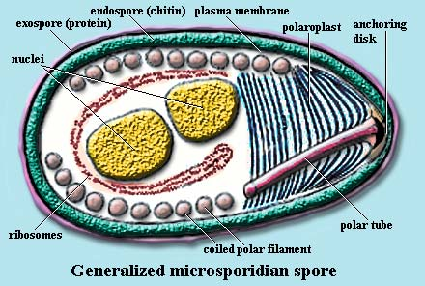
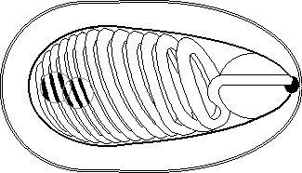

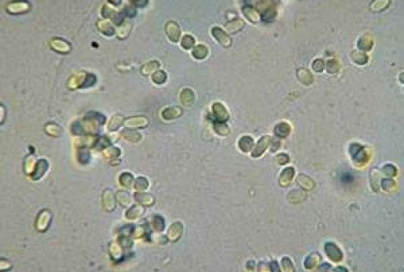
Stiinta SBB
Agentul cauzal este un parazit protozoar numit Nosema apis Zander este obligatorie. Apis parazit Nosema văzut formă: formă amoebic sau vegetativă, care este proliferante forma și devin spori și forme vegetative și proliferează parazit care a cauzat moartea celulelor gazdă nu va fi foarte enervant, dar
formă persistentă sau Aspvrkh transfera de la o gazdă la o altă gazdă Ast.aspvr ovale și transparent, fără culori, 6,4 la 4,6 microni în lungime și 5,2 până la 3 microni larg, caracteristicile de construcție ale Mykrvspvrydy sale. Acoperită cu o membrană cu trei straturi, se protejeaza de uscare și daune aduse mediului extern. Membrana este realizat din chitină și are o deschidere numita micropyle. Următoarele componente pot fi găsite în sporii
sau Aspvrvplast corp amoebic, dual-core, precum și de aprovizionare cu alimente, mitocondriile nu poate fi văzut, că posibilitatea de a metabolismului anaerob face posibilă. Câmp قطبی و دستگاه پرتاب کننده آن بنام کپسول قطبی ، رشته قطبی یک عضو توخالی و استوانه ای است که یک انتهای آن به دیواره اسپور وصل شده و 400- 600 میکرون طول دارد و مثل فنر پیچیده است و دارای 44 پیچ است که در دو یا چند sunt aliniate. Cu o presiune tot mai mare de conținut spor este evacuat filament polar. Celula amoebic sau vegetativ este o celulă Mykrvspvrydy unei organizări comune a membranei, citoplasma și organite, ribozomi, reticulului endoplasmatic și Golgi
N. apis midgut celulele epiteliale albinele adulte multiplica. Nosema nu numai viespe parazite. Șaptezeci și cinci dintre speciile Nosema care infectează alte organisme. N. Bvmby cis mai renumite [3] este omida parazit este factor Pbryn. Boală industria de mătase din 1850
Și 1,860 condus la distrugerea. Specii caracteristici Nosema sunt aproape unul de celălalt

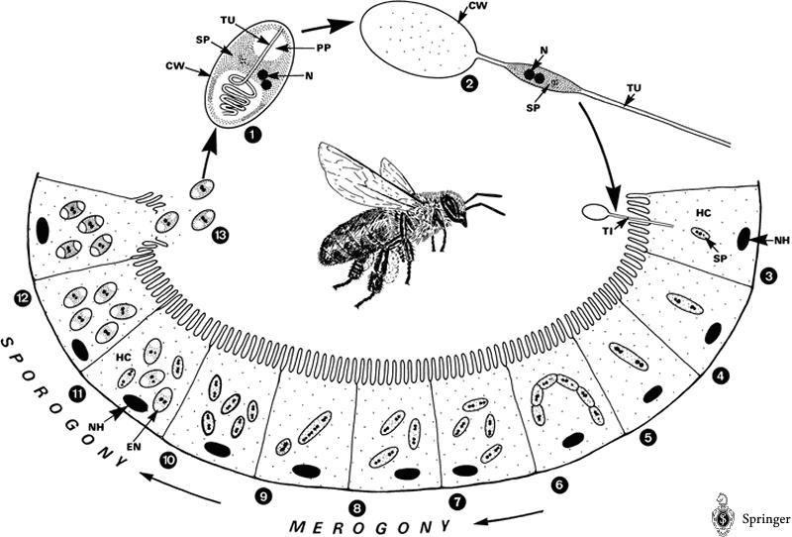

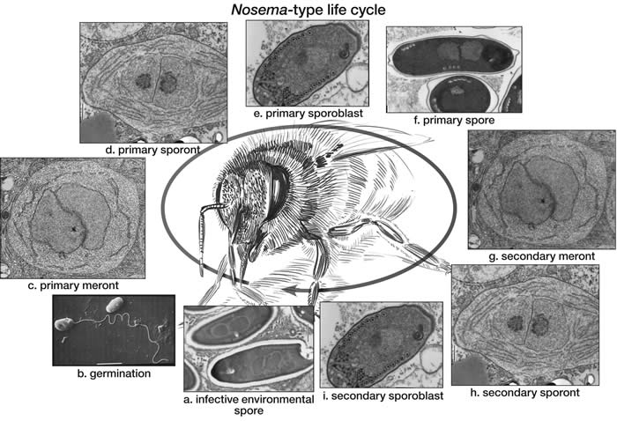
Patogeneza
N. apis spori în zona de albine alimente midgut dupa contactul cu celulele gazdă (celule mucoasei intestinale de albine), prin crearea unei orga numit flagel polar sau polar și trecerea prin membrana celulei gazdă, citoplasmă sau Aspvrvplasm conținutul în interiorul Celulele gazdă sunt injectate. Toate acestea în termen de 2 secunde sub influența factorilor digestive, presiunii osmotice, stării fizico-chimice de sucuri digestive, tub sau flagel polar este eliberat. Contact cu membrana celulelor epiteliale intestinale la câmpul cu gaura.Probabil pentru puncție membrana intestinală și membrana celulelor cu enzime secretate de parazit să fie făcut. Obiect amoebic în timpul domeniul polar cu mișcare greșită și introduceți tinta celulele, în acest stadiu al parazitului, care Planvnt [4] a invitat foarte [5] devine.Punctul de bază este cu celule clare și enervant. Sunt foarte amplificat, celulele sunt sub forma de granule sau lanțuri. Acest foarte interiorul sau în afara celulei, și apoi împărțită în spori Aspvrvplasm Shvnd.ba intrarea in celule, sporii începe să împartă. Până la sfârșitul diviziunii celulare și acumularea de spori, sporii vărsat din celule, celulele care ataca. Uneori Nosema albine, numărul de cinci sute de milioane de spori mature. In conditii normale de albine interacțiuni făcut bine și crearea de flagella polar de spori, de enzime digestive în intestin de albine, flagel polar, digestie este. În condiții normale, un impact redus asupra N. sănătatea albinelor nu este
în albinele infectate cu sporii sunt fecale. Sporii pot ramane viabila pentru luni in fecale uscate. Aproape de sfârșitul faguri de iarnă de multe ori contaminate cu fecale de lucrători sunt tratate. Alți lucrători curata, de asemenea, piepteni, sunt infectate.
Rezistență Spore
Spori de Nosema rezistență comparabilă cu spori bacterieni. Potrivit Bailey și Bvrshh dintre următoarele condiții este estimat rezistență spor.
Soare 24-34Sat
miere 2- 4 luni în condiții normale de
depozitate la 58 ° C timp de zece minute în miere
pierderi de albine într-o lună, în condiții
normale, în albina a murit două până la patru luni, la 4 °
mai mult mult de un an în albine scaun
Factori predispozanți
Mai mulți factori cauzează răspândirea de API-uri Nosema. Cei mai importanți factori sunt factorii care perturbat colonie armonia sau colonii sunt slăbite
Condițiile meteorologice
Ierni lungi și umede, ploile lungi, care pe termen lung este închisoarea albinele schimbări importante și bruște de temperatură, schimbări în precipitații și însorită. Boala apar de obicei în martie și aprilie și în mai și iunie se va prăbuși
Efectele Insecticide
Infecție Nosema va fi de multe ori se confruntă plin de pesticide, au fost observate
Condițiile și metodele de apicultura
Colonii slabe, varsta regina, lipsa de măsuri preventive, în special ceara neînlocuibilă, care deranjat coloniile de echilibru (, copilul s continue mare artificială, alimentația proastă și vârsta de albine
Infecția se ridică odată cu creșterea vârstei. În primul rând în albine mai in varsta, sunt infectate cu Nosema. Albinele tinere nu suferă de până la cincisprezece zile. Reînnoirea și regenerarea celulelor epiteliale făcut foarte repede
Bee cursa
Potrivit oamenilor de știință italieni și albine caucazieni mai sensibile la Nosema
Alte boli
Boli Malpighi, cum ar fi amoeba, Karapys Woody și virusuri diferite creste riscul de Nosema
Patogeneza
N. apis făcut de înalt patogenă. Ar extrem deteriorarea celulelor de a absorbi nutrienti si celule secretoare sunt enzime digestive. Deteriorarea tractul gastro-intestinal, care rezultă în afectarea absorbției de apă și substanțe nutritive, care provoacă diaree. Albine infectate zboară putere, alimente pentru sugari, nu, viata se reduce. Această situație conduce la o perturbare a creșterii coloniei. În cazul în care regina cu puterea de stabilire a și în timpul vieții sale va fi redusă, ceea ce duce la pierderea de stupi a fi
infectate cu albinele lucrătoare poate este un trebuie să respingă stup va fi . Fecale de albine contaminate cu spori, sporii supravietuiesc putere este diferite picături, fecale spori pot supravietui mai mult de doi ani și carcasele de albine moarte sau de miere, pot găsi de ani
cu progresia bolii și celulele infectate, vânt mișcările peristaltice ale celulelor intestinale spargere. Inlocui celulele deteriorate in apar celulele epiteliale intestinale. Cum ar fi reconstrucția celulelor deteriorate, celulele nu se pot compensa în mod adecvat. Distrugerea membranei celulare a intestinului și a colonului, uneori apar. Malpighi tuburi daune foarte rar apare. Pe lângă problemele evidente in intestinul care previne absorbtia substantelor nutritive, digestia si metabolismul proteinelor interfera cu Nosema în reducerea proteinele hemolymph. Această tulburare afectează activitatea endocrină. Inclusiv creșterea este glande ceară limitate, ovare, regina mic (atrofie), pentru a
repara celulele deteriorate de albine, nevoia de proteine. În cazul în care defectul sau tulburarea este prezent în stup de proteine, tesut adipos este consumat de această problemă în dezvoltarea de B-stup care are loc la începutul primăverii, o problemă în realizarea datoria și cazul albinelor asistent capacitatea nu va fi de ajuns. Cele lungi ierni din anii care pot fi exacerbate condiții meteorologice precare. Proteina provoacă proliferarea Nosema. O serie de cercetatori au aratat ca proteina parazit (polen) va multiplica. In primavara, de creștere colonie după o perioadă de vreme buna poate ocupa. În acest caz, o așezare de oprire are loc mai mult sau mai puțin clare. În cazul în care numărul de colonii de albine puternice Apis asistentă N. este o bună ocazie de a multiplica. Unii s-au opus ideii, spunând că albinele de sex masculin de alimentare de proteine, Nosema sunt propagate. Cel mai important lucru in N. Bailey scurta viața albinelor este
Simptomele
În forma acuta, simptomele apar într-o formă cronică, nu există nici un semn. N. simptome cu simptome cauzate de alte boli în albinele adulte sunt comparabile. Multe albine sunt infectate, nu există nici un semn de spori de apis N. în sistemul digestiv, nu apare pe site, nu numai în albinele infectate cu ratele de infectare nu sunt la fel, dar distribuția de albine infectate într-un stup este foarte diferit. Albinele de la platforma de zbor au fost luate, (mai ales roire primul zbor și defecare va ieși afară din stup.), 50% mai mult decât albinele lucrătoare s-au întors de la zbor, aceasta infectie protozoare, spectacol. Acestea singur celule proliferează pe tot parcursul anului, este larg răspândită. Dar, în primăvara cu albine de reproducție mai mare prevalenta a observat
în infecțiile severe, în primăvara devreme, semne fecale maro pe atenția piepteni, bolnavi și albine moarte zboară în fața a supapei. In infectii usoare , numai stup slab, iar după un timp o mulțime de pupa cu un număr limitat de albine adulte părăsit stup
în toamna anului condițiilor de poluare și meteorologice vor depinde de puterea coloniei. Dacă condițiile sunt nefavorabile, stupul devine atât de slab că este puțin probabil coloniile de iernare poate
deteriora mucoasa intestinului de a absorbi apa si nutrienti perturbat, provocand diaree.Albinele din stup pentru defecare este rece. În acest caz, albinele sunt suferă de degerături, zăpadă a căzut pe podea sau nu se poate întoarce la stup, și, prin urmare, creșterea pierderilor în stup
dacă colonia poate supraviețui iernii, primele colonii lucru pentru a lupta impotriva bolii, alternativă tinerii albinele, albinele sunt infectate. Acesta este motivul pentru colonie infectate, mai târziu, în primăvară, la populația dorit, pentru a ajunge. Și încetini creșterea de colonii în primăvara este unul dintre simptomele de infecție cu Nosema
Semne în fața stup
Diverse pierderi, ceea ce indică faptul că un număr semnificativ de albine au fost moarte în deșert. Incapacitatea de a acoperi și zbura problemă, incapacitatea de a zbura din cauza presiunii de a sacilor de aer din tractul gastro-intestinal este rezultatul volum sporit. Albine Zyf.znbvran slabe și se închid la tulpini. Albinele sunt un abdomen umflat din cauza unei creșteri a volumului de tractul gastro-intestinal și diaree Prkhvry.lkh, mai mult sau mai puțin importante din punct de vedere diagnostic, cu o culoare diferită de galben pal la maro inchis.Activitatea coloniei. Albine într-o situație specială împreună, murind în fața celuilalt în schimbul produselor alimentare în cazul în care nu există produse alimentare
Simptomele din colonii
Treptat populația este redusă până la doar una sau două cadre rămâne populația. Pupe sunt foarte limitate sau inexistente. Regina nu mai ouă contaminate. Petele diaree pe rama ferestrei și cadrul de acoperire poate fi văzut de zbor. Potrivit unor cercetatori, se pare, dar la alți factori asociați diaree cauzate de atac Nosema Nosema albine, este preocupat
Diagnostic
Metodă fiabilă prin care boala poate fi detectat în stupina acolo. Dar, în cazuri severe de infecție poate fi două albine izolate posterior ventral la colon si intestinul subtire si rect tubul Eni Malpighi fi dezvăluit. Prin compararea culorii, formei și prezența sau absența bolii în cauză poate fi urmată intestinul Brd.dr utiliza această metodă, numărul de albine pentru a fi testate. Midgut este de obicei maro, și inel pâine pe el, așa cum se poate vedea clar, dar după infecția cu Nosema, alb și fragile, și jgheaburi intestinale, deoarece inflația nu a fost bine cunoscut

Epidemiologie
Boala apar de obicei în martie și aprilie și în mai și iunie se va prăbuși. În coloniile, boala se răspândește în diferite moduri, dar întotdeauna însoțite de spori sunt alimentate midgut.Poluarea posterioare celulelor epiteliale gastrice [9] începe să meargă înainte, în ceea ce privește extubation oferi polarizare a spori și de contact spori cu membrana celulară este ideal
în cazul în care distrugerea celulelor epiteliale intestinale, sporii sunt eliberați , alte celule Baalvdgy spontane infectate direct. Cu trecerea vârfului de infecție, poate fi extrem de celulă în celulă trece prin membrana celulară a infecta alte celule să migreze. Transfer spori de la Bee la alta prin contact direct cu alimente și fecale mouthparts într-un schimb are loc.Albinele bolnav, diaree și fecale în interiorul stupului și albinele excreta alte. Albine de sex masculin prin hrănirea lor lucrătorilor infectați deoarece lucrătorii în același timp curățarea bine. Restricții colonie în condiții meteorologice este critică. Dacă albinele nu acoperi fecale poluare evacuate va crește. Dispariția coloniile de albine inactivitate mai în vârstă și mai multă poluare este oprit. Paraziți insecte (paduchi de albine ceara de molie) infecție răspândire. Răspândi de la un stup la stup nu mai depinde de alți factori descrise anterior în discuție Karyvz. Inclusiv copii artificial, pentru copii naturale, apicultorii de interferență, de albine de sex masculin
spori de parazit si rezistenta la conditiile de mediu, posibilitatea de contaminare după soluționarea pierdere oferă de mult timp. Instrumente contaminate, de asemenea, duce la infectii si este esentiala dezinfectate
Prognoză
Boala Nosema este diferite de virulenta multe colonii nici o problema cu Nosema trăi fără nici un simptom arată, se poate observa în Nosema cronice. Nosema apar ca epidemii în unele zone. Acest formular Nosema tranziție de la forma latente sau forma acuta cronica apare rapid. Nosema apis este o oportunitate de a reproduce unele dintre condițiile. Importanța Cercetatorii de o scădere rău în răspândirea epidemiilor la începutul spectacolului. De iarnă sau primăvară pierderi sunt importante
Diagnosticare laborator
Se recomandă ca infecția Nosema la infectie amoeba, este curat. Rar semne de dizenterie într-un infecție Nosema poate fi văzută, în timp ce infecția amoeba, sulf diaree galben poate fi observata cu miros special. Infecție secundară poate să apară. O probă de 20 de albine moarte, colonia este suspectat, și burta de albine colectate separat în 3,2 ml de apă, bine purtat, trei picături de suspensia rezultată, cu mărire de 40, fie revizuite. Spori de Nosema 7-5 microni lungime și 4,3 microni largi, perfect ovale și de margine de culoare închisă.Conținutul său, care conține nucleoli, capsule și filamente sunt tub polar, nu poate fi văzut, de obicei, pictura nu este necesară. Spori Nosema, celule de drojdie, spori de ciuperci, organismele de grăsime sau chisturi amoeba (Malipighamobea) aproximativ 7-6 microni în diametru, și este mai mare decât Nosema, nu este greșit

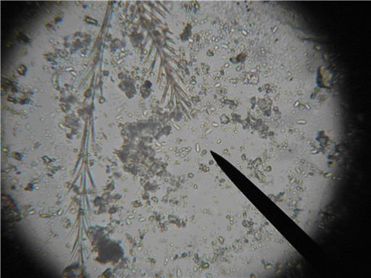
Drept
Având în vedere diversitatea abordărilor pot fi luate pentru noi midgut, testate direct. Piure astfel de conținut intestinal pus pe lamele de sticlă și apoi pune cateva picaturi de apa de sticla diluat, a fost observată la microscop. Infecții ușoare poate fi un rezultat negativ. Prin numărarea sporilor din zece Lam și prin determinarea mediei, nivelul de contaminare este determinata, rezultând aceea, că este, mai puțin de 20 de spori pe unitatea de suprafață, și minime, cele 100-20 sporii, poluarea și mai mult de 100 de spori medii, reprezintă infecții severe
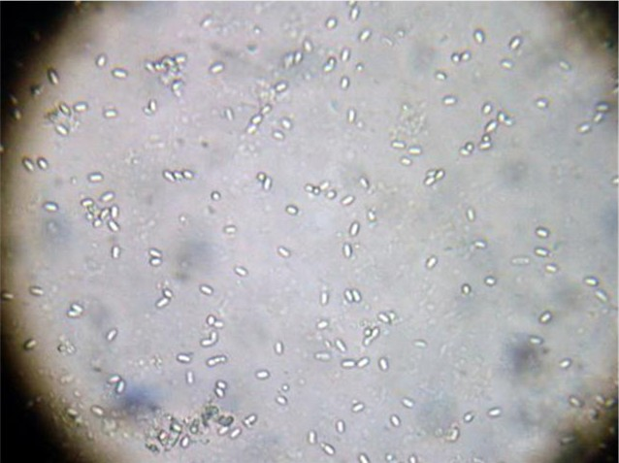
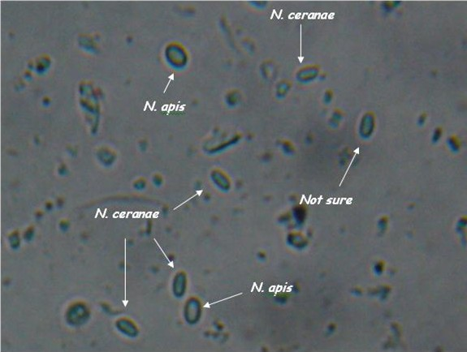
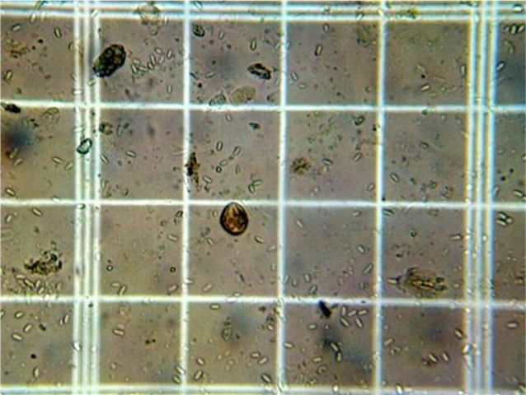

Determinarea simultană a nosemozei și amoeba cu un test
O suspensie de albine moarte burtă (60-30 de albine colonie), frecati-le cu Dr10-5 ml de apă, se prepară. Volumul de apă depinde de numărul și starea albinelor. O picătură de suspensie plasate pe o lamă de microscop și mărire a 20 discutat. Rezultatul este că mai puțin de 20 spori, o contaminare nepoluant, mai mult de 20 de spori, indicând. 100 microni și 40 microni Suspensia a fost filtrată printr-un filtru în primul rând de 100 părți de ocolire a tuburilor Malpighi de 40 nu vor putea să meargă. Apoi suspensia rezultată cu mărire de 20 până la 40 clienți Shvnd.fqt niște tuburi Malpighi, după infectarea cu Amoeba, Bakyst umplut, iar pe lângă interiorul tuburilor Malpighi poate fi considerată ca un rezultat pozitiv, cum ar fi chisturi amoebic cu ciuperci și drojdie de multe ori celulele sunt greșite. Nu există nici o cultură pentru creșterea acestor organisme. De asemenea, test serologic disponibil nu este
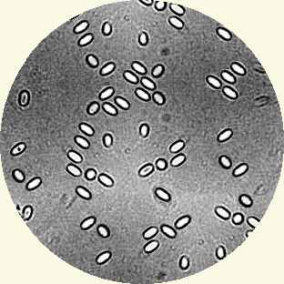
Prevenirea
Cea mai bună apărare împotriva Nosema este că, doar overwintering urticarie să fie selectate, populația puternic, a stocat miere și albinele sunt tineri. Este necesar pentru a stoca mierea din stup este plasat într-un loc adecvat, astfel încât atunci când un grup de iarnă, albinele sunt
disponibile, precum și riscul de boli, este propolis necesare din orificiile de ventilare stup pentru a fi eliminate. Stresul de căldură, umiditate ridicată, populație densă, jefuirea și lipsa de apă în orice moment, în special în toamna și iarna, atunci când temperatura se schimbă în mod constant, să fie evitate. În toate cazurile, este mai bine decât a recurge la tratamentul medicamentos, incidenta de prevenire Nosema o. Din cauza posibilității de a deveni vreodată latente Nosema Nosema activ, colonii monitorizare atentă și măsuri de prevenire a consumului de este obligatorie. Factori slăbire colonii distrus. Apicultorii trebuie coloniile lor în timpul iernii în stare bună și a preveni infectia sunt albine diaree
Alege o lumină, loc uscat pentru overwintering
oferă suficientă hrană pentru overwintering și adecvat în termeni de calitate și fără mană
urticarie păstrate în stare bună pentru a evita rece și umiditatea
activă la începutul toamnei pentru a intra în coloniile de reproducere, pupe cu tinerii pentru overwintering de albine și puternic și în creștere
Ca și în cazul majorității bolilor, este necesar să se elimine condițiile de iernare trebuie îndeplinite
Colonie de exploatare excesivă și jaf de copii Nshvd.az, pentru a preveni
utilizarea de nutriție și de calitate timp in toamna
pentru a monitoriza și de a asigura caracterul adecvat al sumei de polen
în stupi inspecție prudență în primăvară, atunci când condițiile meteorologice satisfăcătoare nu (pentru a evita urticarie examinare lungi, lăsând niveluri insuficiente, misdiagnosis copii Bee)
Scoateți colonii slabe
au regine tineri și colonii puternice
ceară bagheta de substituție regulate
dispozitive de dezinfecție pentru prevenirea N.
preveni diaree
monitor pentru stupi Colony cumparat
Dezinfectați stup
În colonii infectate, faguri sunt adesea infectate. Spori la temperaturi de cel puțin 60 de grade, 15 minute, iar la o temperatură de 49 grade, în termen de 24 de ore de a fi ucis. Abur soluție de acid acetic la o concentrație de cel puțin 60%, sporii Nosema dezactivare, și în câteva ore sau câteva minute (în concentrații mari) ucide sporii. Pentru acest scop, pot fi infectate sunt lăsate libere în unul sau mai multe pachete, și câteva picături (3-4 picături) acid acetic într-un recipient plasat în partea de sus a crestelor, și după închiderea stup, acid acetic se evaporă treptat fie. Urticarie și rame cu soluție de dezinfectare sau spray sau se recomandă direct burete. Dacă ați dezinfectat piepteni, toate fagurii din stup cu cel puțin două săptămâni înainte de a utiliza, în care sunt expuse la aer
Tratament
Numai colonii care sunt suficient de puternice pentru a fi tratate. Colonii slabe ar trebui să fie eliminate și părți ale acestora dezinfectate. Când a fost detectat boala Nosema, sau atunci când simptomele deși sunt sporii latente in intestinul poate fi văzut, tratamentul medicamentos este necesar. Acum medicamente, Fvmazhylyn [13] că există o piață. De droguri este un antibiotic N. apis formă activă anti-amoebic proprietate (fara spori), și se elimină sau spori de Nosema Apicomplexa nu au nici un impact asupra stării. Fvmazhylyn atât de ușor pentru a opri dezvoltarea Nmayd.az N. Pe de altă parte, se pare că, în plus față de efectele de antibiotice asupra coloniilor patogeni colonii activi este afectata, cauzand mai rezistenta. Pentru controlul optim al coloniilor Nosema infestate, este necesar să se limiteze infecția inițială și iarna devreme în stup distrus. În toamna târziu, atunci când copiii de reproducere naturale sunt reduse la minimum

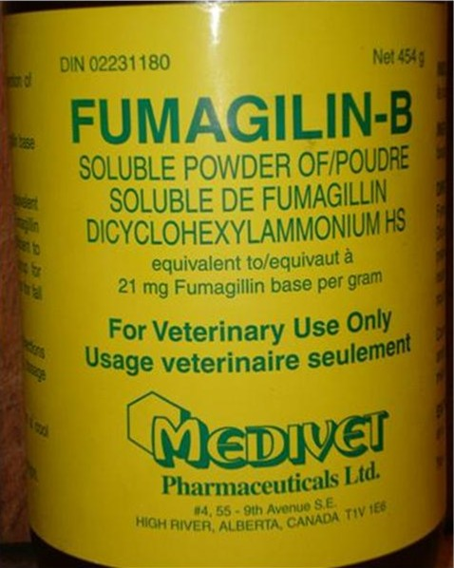
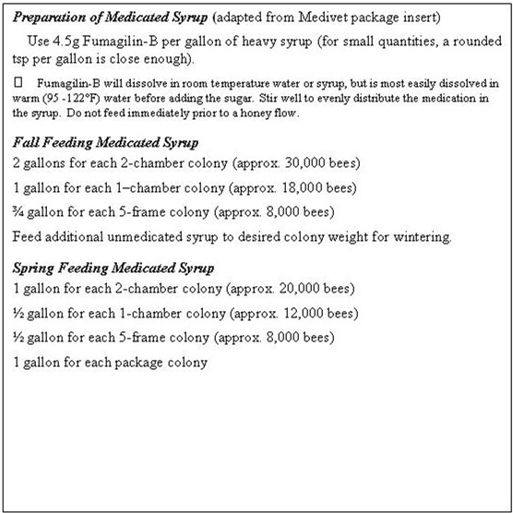

Calea de administrare

Este necesar, în fiecare colonie un galon (circa patru litri) de sirop (două părți zahăr la o parte apă), care conține Fvmazhylyn, hrănite. Siropuri puse în aplicare, ultimul copil nascut la, de la prima lor hrană de iarnă. Această metodă de prevenire a poluării în cluster iarna. In toamna se colonie necesar, cel puțin un galon de sirop conține 75 până la 100 mg Fvmazhylyn) 25 mg de ingredient activ per colonie pe săptămână timp de 4 săptămâni (la minim. Se diluează cantitatea de pulbere cu apă caldă (max 30 ° C) este apoi combinat cu siropul
Trebuie remarcat faptul că, la fel ca alte antibiotice Fvmazhylyn Nosema este eficient doar pe forma activă, și nu are niciun efect asupra sporilor. pentru a distruge sporii de metodele menționate (dezinfectare ), ar trebui utilizate

